**Содержание**

Введение

Исходные данные

1. Определение исходной цены и объема продаж нового товара
2. Определение цены нового товара на основании спроса
3. Оценка уровня конкурентоспособности нового товара по технико-эксплуатационным параметрам
4. Определение диапазона конкурентной цены
5. Установление окончательной цены и объема продаж
6. Анализ воздействия ключевых факторов на прибыль

Заключение

**Введение**

Целью курсовой работы является анализ издержек на производство и сбыт нового товара, планирование службы маркетинга фирмы, конкурентной его цены и рационального объема продаж.

Фирма производит широкий ассортимент оргтехники и занимает довольно устойчивое положение на этом рынке. В предстоящем году руководство предполагает освоение нового для фирмы товара (один из видов настольной копировальной техники) и выход с ним на рынок. Техническая подготовка по товару выполнена и проведены маркетинговые исследования на рынке аналогичных товаров. На рынке лидируют две фирмы, которые за счет своего предложения почти полностью удовлетворяют потребность в такой технике. Для успешного внедрения на этот новый рынок руководство фирмы поручает службе маркетинга разработать предложения по рациональному объему продаж и ценовой стратегии по данному товару с учетом возможной максимизации прибыли.

**Исходные данные**

1. Структура затрат

2. Кривая спроса

3. Технические параметры

4. Перечень ключевых факторов

**1. Структура затрат при исходном объеме производства 15 тыс. шт.**

|  |  |
| --- | --- |
| Статьи затрат | Сумма на весь выпуск,  млн. у. д. е. |
| 1. Основные материалы | 8,0 |
| 2. Вспомогательные материалы (5% от ст. 1) |  |
| 3. Топливо и энергия на технологические нужды (10% от ст.1) |  |
| 4. Основная заработная плата рабочих | 4,0 |
| 5. Дополнительная заработная плата рабочих (23% от ст. 4) |  |
| 6. Отчисления в социальные фонды (26 % от ст. 4+5) |  |
| 7. Цеховые расходы | 16,0 |
| 8. Общефирменные расходы |  |
| 1. на рекламу и сбыт | 4,4 |
| 1. управленческие и прочие | 2,2 |
| 1. транспортные | 3,0 |
| 9. Суммарные издержки |  |
| 10. Чистая прибыль до вычета налогов |  |

В составе цеховых расходов планируются затраты на упаковку в размере 5,5 у. д. е. за единицу.

В составе общефирменных расходов:

1. торговые издержки 22 у. д. е. за единицу на заработную плату торговых работников и 4,5 у. д. е. за единицу на зарплату коммерческого директора;
2. расходы на транспортировку и распределение товара включают затраты на доставку до потребителя 7 у. д. е. на одно изделие и 6,5 у. д. е. на его установку.

**2. Динамика спроса на рынке аналогичных товаров**

**характеризуется следующими параметрами**

|  |  |
| --- | --- |
| Цена за единицу, у.д.е. | Объем продаж, шт. |
| 2900 | 15000 |
| 6000 | 11000 |
| 7800 | 5000 |
| 9000 | 3000 |

**3. Технические параметры нового товара и аналогов**

|  |  |  |  |  |  |
| --- | --- | --- | --- | --- | --- |
| № п./п. | Наименование  параметров | Новая модель | Аналог 1 | Аналог 2 | Идеальная "машина" |
| 1. | Скорость копирования (кол-во в мин.) | 25 | 20 | 25 | 30 |
| 2. | Надежность  (кол-во отказов в месяц) | 1,5 | 1,6 | 1,8 | 1,0 |
| 3. | Габариты | 300х375х250 | 375х300х200 | 400х250х200 | 375х275х150 |
| 4. | Потери  (% копий с дефектами) | 3,0 | 3,0 | 4,0 | 2,0 |
| 5. | Легкость в эксплуатации (время обучения пользователя, час) | 0,4 | 0,5 | 0,6 | 0,1 |
| 6. | Количество форматов | 2 | 1 | 1 | 2 |
| 7. | Максимальное  количество копий | 60 | 55 | 45 | 100 |
| 8. | Уровень автоматизации | автомат.  операции | частичная автомат. операций | ручные  операции | автомат.  операций |
| 9. | Цветность | 6 цветов | черно-белый | 10 цветов | 15 цветов |
| 10. | Цена за единицу,  у. д. е. | --- | 4600 | 5000 | --- |

**4. Перечень ключевых факторов, воздействующих на прибыль**

|  |  |  |  |  |
| --- | --- | --- | --- | --- |
| № п./п. | Ключевые факторы | Изменение  (± 15%) | Воздействие на прибыль | Изменения  у. д. е. |
| 1. | Цена |  |  |  |
| 2. | Объем продаж |  |  |  |
| 3. | Доля рынка |  |  |  |
| 4. | Емкость рынка (при доле на рынке 25 %) |  |  |  |
| 5. | Издержки на производство и продажу: |  |  |  |
|  | 1. материалы; |  |  |  |
|  | 1. основная заработная плата; |  |  |  |
|  | 1. торговые расходы; |  |  |  |
|  | 1. транспортировка; |  |  |  |
|  | 1. управленческие и прочие расходы. |  |  |  |

**1. Определение исходной цены и объема продаж нового товара**

цена продажа новый конкурентоспособность товар

Общая задача данного этапа состоит в том, чтобы на основе анализа и максимизации маржинальной прибыли установить исходную цену товара и соответствующего ей объема продаж.

Исходными данными для решения задач этого типа являются:

* структура затрат на производство и сбыт нового товара (табл.1 ИД);
* динамика спроса на товар (табл.2 ИД).

Прежде всего необходимо все затраты, связанные с производством и сбытом нового изделия, разделить на условно-переменные и условно-постоянные.

К условно-переменным относятся затраты, величина которых находится в прямой зависимости от изменения объема производства.

К условно-постоянным относятся те затраты, которые не зависят от изменения объема производства.

Разделение затрат на условно-переменные и условно-постоянные осуществляется путем их классификации, исходя из планируемых расходов на производство и сбыт нового товара при базовом плане продаж (см. табл. 1 ИД). На основе классификации и калькуляции затрат составляется проект отчета о результатах хозяйственной деятельности по производству нового изделия в целом и в расчете на единицу продукции, который приводится в таблице 1.1.

При проведении расчетов необходимо учесть, что цеховые и общефирменные расходы являются комплексными статьями и могут включать в себя как условно-постоянные, так и условно-переменные затраты (например, затраты на упаковку в составе цеховых расходов).

Исходя из величины себестоимости изготовления продукции и планируемого уровня рентабельности, определяется предварительная цена изделия и ожидаемая прибыль от предполагаемого объема продаж.

Таблица 1

**Структура затрат при исходном объеме производства 15 тыс. шт.**

|  |  |  |
| --- | --- | --- |
| Наименование затрат | Величина затрат | |
| на единицу, у.д.е. | на весь объем, у.д.е. |
| **Условно-переменные затраты:** |  |  |
| **Прямые затраты:** |  |  |
| • Основные материалы | 533,33 | 8 000 000 |
| • Вспомогательные материалы | 26,67 | 400 000 |
| • Топливо и энергия на технологические нужды | 53,33 | 800 000 |
| • Основная заработная плата рабочих | 266,67 | 4 000 000 |
| • Дополнительная заработная плата рабочих | 61,33 | 920 000 |
| • Отчисления в социальные фонды | 85,28 | 1 279 200 |
| **Накладные затраты:** |  |  |
| • Торговые и издержки на заработную плату торговых работников | 22 | 330 000 |
| • Торговые и издержки на заработную плату комерческого директора | 4,5 | 67 500 |
| •Доставка до потребителя | 7 | 105 000 |
| •Установка изделия | 6,5 | 97 500 |
| •Упаковка изделия | 5,5 | 82 500 |
| **Итого условно-переменных затрат** | 1 072,1 | 16 081 700 |
| **Условно-постоянные затраты** |  |  |
| • Цеховые расходы | 1061,17 | 15 917 500 |
| • Расходы на рекламу и сбыт | 271,33 | 4 070 000 |
| • Управленческие и прочие расходы | 142,17 | 2 132 500 |
| • Транспортные расходы | 186,50 | 2 797 500 |
| **Итого условно-постоянных затрат** | 1661,17 | 24 917 500 |
| **Всего затрат** | 2 733,3 | 40 999 200 |
| **Планируемая прибыль** | 410 | 6 149 880 |
| **Выручка от продаж** | 3143,3 | 47 149 080 |

Исходя из величины себестоимости продукции (С=2733,3 у.д.е.) и планируемого уровня рентабельности ( R=15%) по формулам: Ц = С + П, где Ц – цена, П – прибыль и R = П/С, определим предварительную цену изделия и ожидаемую прибыль от предполагаемого объема продаж. В моём случае планируемая цена составляет 3143.3 у.д.е.

Для более обоснованного установления цены на новый товар необходимо исследовать и учесть взаимосвязь спроса и цены.

# 

# 2. Определение цены нового товара на основании спроса

Известно, что существует обратная связь между ценой и спросом на товар. Поэтому очень важно найти ту комбинацию цены и объема продаж, при которой фирма получит наибольшую выгоду. Укрупненный выбор предпочтительной цены может производиться с помощью расчета маржинальной прибыли каждой комбинации «цена – спрос».

Для определения маржинальной прибыли используется кривая спроса, построенная на основании данных табл.2 ИД. Кривая спроса приведена на рисунке 2.1.

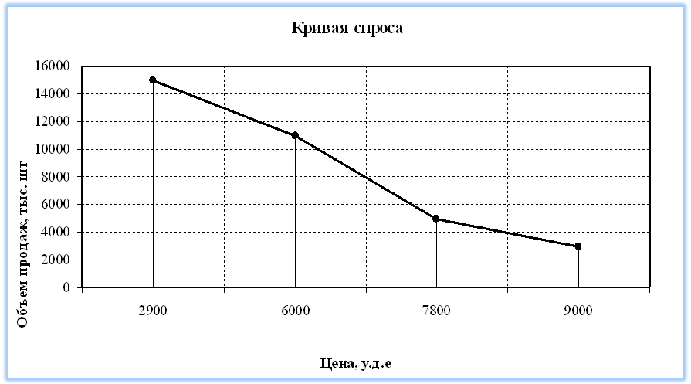

**Рис. 2.1 Кривая спроса**

Для каждой точки на этой кривой можно определить цену товара, соответствующий ей спрос и маржинальную прибыль, которая определяется по формуле:

МП = (Ц – AVC)*Q(Ц),

* Где МП – маржинальная прибыль,
* Ц – цена товара,
* Q(Ц) – соответствующий фиксированной цене объем продаж,
* AVC – условно-переменные издержки.

Самой выгодной будет та цена, при которой будет получена максимальная маржинальная прибыль. Расчет осуществляется в таблице 2.2.

Таблица 2.2

**Расчет маржинальной прибыли при различных ценах и соответствующих им объёмах (исходя из кривой спроса)**

|  |  |  |  |  |  |  |  |
| --- | --- | --- | --- | --- | --- | --- | --- |
| Наименование показателя | Значение показателя | | | | | | |
| Цена, у.д.е. | 2 900 | 6 000 | 6 450 | 6 900 | 7 125 | 7 800 | 9 000 |
| Объем продаж, тыс.шт. | 15 000 | 11 000 | 9 500 | 8 000 | 7 250 | 5 000 | 3 000 |
| Условно-переменные издержки на ед., у.д.е. | 1 072,1 | 1 072,1 | 1 072,1 | 1 072,1 | 1 072,1 | 1 072,1 | 1 072,1 |
| Маржинальная прибыль на ед., у.д.е. | 1 828 | 4 928 | 5 378 | 5 828 | 6 053 | 6 728 | 7 928 |
| Условно-постоянные издержки на ед., у.д.е. | 1 661,2 | 2 265,2 | 2 622,9 | 3 114,7 | 3 436,9 | 4 983,5 | 8 305,8 |
| Суммарная маржинальная прибыль, тыс. у.д.е. | 27 418 | 54 206 | 51 089 | 46 623 | 43 883 | 33 639 | 23 783 |

Максимальная маржинальная прибыль будет получена при Ц = 4500 у.д.е. и Q = 8700 шт. Она равна МП = 24711050у.д.е.

Полученная на данном этапе цена отображает только динамику спроса на товар. Однако она не учитывает конкурентоспособность нового товара по отношению к аналогам.

**3. Оценка уровня конкурентоспособности нового товара по технико-эксплуатационным параметрам**

На данном этапе проводится оценка преимуществ нового товара по отношению к товарам-конкурентам. Для решения этой задачи используем метод расстановки приоритетов и данные, представленные в табл.3 ИД.

Расчет частных приоритетов по сравниваемым товарам и технико-эксплуатационным параметрам осуществляется последовательно в таблицах 3.1, 3.2, 3.3, 3.4.

Для расстановки приоритетов при выборе товара используются экспертный метод значимости параметров и метод парных сравнений характеристик товаров.

Оценка параметров проводится с расстановкой знаков > , = , < .

Таблица 3.1

**Экспертная оценка предпочтительности товаров по параметрам**

|  |  |  |  |  |
| --- | --- | --- | --- | --- |
| Параметры | I/J | Оценка эксперта | | |
| Новая модель | Аналог 1 | Аналог 2 |
| Скорость копирования (кол-во в мин.) | Новая модель | = | > | = |
| Аналог 1 | < | = | < |
| Аналог 2 | = | > | = |
| Надежность (кол-во отказов в месяц) | Новая модель | = | > | > |
| Аналог 1 | < | = | > |
| Аналог 2 | < | < | = |
| Габариты | Новая модель | = | < | < |
| Аналог 1 | > | = | > |
| Аналог 2 | > | < | = |
| Потери (%копий с дефектом) | Новая модель | = | = | > |
| Аналог 1 | = | = | > |
| Аналог 2 | < | < | = |
| Легкость в эксплуатации (время обучения пользователя, час) | Новая модель | = | > | > |
| Аналог 1 | < | = | > |
| Аналог 2 | < | < | = |
| Количество форматов | Новая модель | = | > | > |
| Аналог 1 | < | = | = |
| Аналог 2 | < | = | = |
| Максимальное количество копий | Новая модель | = | > | > |
| Аналог 1 | < | = | > |
| Аналог 2 | < | < | = |
| Уровень автоматизации | Новая модель | = | > | > |
| Аналог 1 | < | = | > |
| Аналог 2 | < | < | = |
| Цветность | Новая модель | = | > | < |
| Аналог 1 | < | = | < |
| Аналог 2 | > | > | = |

Таблица 3.2

**Экспертная оценка значимости параметров**

|  |  |  |  |  |  |  |  |  |  |  |
| --- | --- | --- | --- | --- | --- | --- | --- | --- | --- | --- |
| Параметр | | Оценки экспертов | | | | | | | | |
| Наименование | I/J | 8 | 7 | 3 | 6 | 9 | 2 | 4 | 5 | 1 |
| Скорость копирования (кол-во в мин.) | 8 | = | > | > | > | < | > | > | > | > |
| Надежность (кол-во отказов в месяц) | 7 | < | = | > | > | < | > | > | > | > |
| Габариты | 3 | < | < | = | < | < | > | > | < | > |
| Потери (% копий с дефектом) | 6 | < | < | > | = | < | > | > | > | > |
| Легкость в эксплуатации (время обучения пользователя, час) | 9 | > | > | > | > | = | > | > | > | > |
| Количество форматов | 2 | < | < | < | < | < | = | < | < | > |
| Максимальное количество копий | 4 | < | < | > | < | < | > | = | < | > |
| Уровень автоматизации | 5 | < | < | > | < | < | > | > | = | > |
| Цветность | 1 | < | < | < | < | < | < | < | < | = |

Таблица 3.3

**Определение величины приоритета товаров по параметрам**

|  |  |  |  |  |  |  |
| --- | --- | --- | --- | --- | --- | --- |
| Параметры | I/J | Расчет приоритетов объектов по параметрам | | | | |
| Новая модель | Аналог 1 | Аналог 2 | Aj | Pik |
| Скорость копирования (кол-во в мин.) | Новая модель | 1 | 1,6 | 1 | 3,6 | 10,08 |
| Аналог 1 | 0,4 | 1 | 0,4 | 1,8 | 4,68 |
| Аналог 2 | 1 | 1,6 | 1 | 3,6 | 10,08 |
| Надежность (кол-во отказов в месяц) | Новая модель | 1 | 1,6 | 1,6 | 4,2 | 11,88 |
| Аналог 1 | 0,4 | 1 | 1,6 | 3 | 7,56 |
| Аналог 2 | 0,4 | 0,4 | 1 | 1,8 | 4,68 |
| Габариты | Новая модель | 1 | 0,4 | 0,4 | 1,8 | 4,68 |
| Аналог 1 | 1,6 | 1 | 1,6 | 4,2 | 11,88 |
| Аналог 2 | 1,6 | 0,4 | 1 | 3 | 7,56 |
| Потери (%копий с дефектом) | Новая модель | 1 | 1 | 1,6 | 3,6 | 10,08 |
| Аналог 1 | 1 | 1 | 1,6 | 3,6 | 10,08 |
| Аналог 2 | 0,4 | 0,4 | 1 | 1,8 | 4,68 |
| Легкость в эксплуатации (время обучения пользователя, час) | Новая модель | 1 | 1,6 | 1,6 | 4,2 | 11,88 |
| Аналог 1 | 0,4 | 1 | 1,6 | 3 | 7,56 |
| Аналог 2 | 0,4 | 0,4 | 1 | 1,8 | 4,68 |
| Количество форматов | Новая модель | 1 | 1,6 | 1,6 | 4,2 | 11,88 |
| Аналог 1 | 0,4 | 1 | 1 | 2,4 | 6,48 |
| Аналог 2 | 0,4 | 1 | 1 | 2,4 | 6,48 |
| Максимальное количество копий | Новая модель | 1 | 1,6 | 1,6 | 4,2 | 11,88 |
| Аналог 1 | 0,4 | 1 | 1,6 | 3 | 7,56 |
| Аналог 2 | 0,4 | 0,4 | 1 | 1,8 | 4,68 |
|  |  |  |  |  |  |  |
| Уровень автоматизации | Новая модель | 1 | 1,6 | 1,6 | 4,2 | 11,88 |
| Аналог 1 | 0,4 | 1 | 1,6 | 3 | 7,56 |
| Аналог 2 | 0,4 | 0,4 | 1 | 1,8 | 4,68 |
| Цветность | Новая модель | 1 | 1,6 | 0,4 | 3 | 7,56 |
| Аналог 1 | 0,4 | 1 | 0,4 | 1,8 | 4,68 |
| Аналог 2 | 1,6 | 1,6 | 1 | 4,2 | 11,88 |

Таблица 3.4

**Определение величины приоритета параметра**

|  |  |  |  |  |  |  |  |  |  |  |  |  |
| --- | --- | --- | --- | --- | --- | --- | --- | --- | --- | --- | --- | --- |
| Параметр | | Расчет приоритетов параметров | | | | | | | | | | |
| Наименование | I/J | 8 | 7 | 3 | 6 | 9 | 2 | 4 | 5 | 1 | Bj | Пк |
| Скорость копирования (кол-во в мин.) | 8 | 1 | 1,6 | 1,6 | 1,6 | 0,4 | 1,6 | 1,6 | 1,6 | 1,6 | 12,6 | 105,5 |
| Надежность (кол-во отказов в месяц) | 7 | 0,4 | 1 | 1,6 | 1,6 | 0,4 | 1,6 | 1,6 | 1,6 | 1,6 | 11,4 | 91,08 |
| Габариты | 3 | 0,4 | 0,4 | 1 | 0,4 | 0,4 | 1,6 | 0,4 | 0,4 | 1,6 | 6,6 | 47,88 |
| Потери (% копий с дефектом) | 6 | 0,4 | 0,4 | 1,6 | 1 | 0,4 | 1,6 | 1,6 | 1,6 | 1,6 | 10,2 | 78,12 |
| Легкость в эксплуатации (время обучения пользователя, час) | 9 | 1,6 | 1,6 | 1,6 | 1,6 | 1 | 1,6 | 1,6 | 1,6 | 1,6 | 13,8 | 121,3 |
| Количество форматов | 2 | 0,4 | 0,4 | 0,4 | 0,4 | 0,4 | 1 | 0,4 | 0,4 | 1,6 | 5,4 | 40,68 |
| Максимальное количество копий | 4 | 0,4 | 0,4 | 1,6 | 0,4 | 0,4 | 1,6 | 1 | 0,4 | 1,6 | 7,8 | 56,52 |
| Уровень автоматизации | 5 | 0,4 | 0,4 | 1,6 | 0,4 | 0,4 | 1,6 | 1,6 | 1 | 1,6 | 9,0 | 66,6 |
| Цветность | 1 | 0,4 | 0,4 | 0,4 | 0,4 | 0,4 | 0,4 | 0,4 | 0,4 | 1 | 4,2 | 34,92 |

Для определения суммарных и синтезированных оценок конкурентоспособности товаров (Cj) осуществляется взвешивание приоритетов (Cik) товаров по приоритетам параметров (Пк) в таблице 3.5.

Таблица 3.5

**Взвешивание приоритетов товаров по приоритетам параметров**

|  |  |  |  |  |  |  |  |
| --- | --- | --- | --- | --- | --- | --- | --- |
| Параметры | | Товары | | | | | |
| fk | Пк | Новая модель | | Аналог 1 | | Аналог 2 | |
| Скорость копирования (кол-во в мин.) | 105,48 | 10,08 | 1063,24 | 4,68 | 493,65 | 10,08 | 1063,24 |
| Надежность (кол-во отказов в месяц) | 91,08 | 11,88 | 1082,03 | 7,56 | 688,56 | 4,68 | 426,25 |
| Габариты | 47,88 | 4,68 | 224,08 | 11,88 | 568,81 | 7,56 | 361,97 |
| Потери (% копий с дефектом) | 78,12 | 10,08 | 787,45 | 10,08 | 787,45 | 4,68 | 365,60 |
| Легкость в эксплуатации (время обучения пользователя, час) | 121,32 | 11,88 | 1441,28 | 7,56 | 917,18 | 4,68 | 567,78 |
| Количество форматов | 40,68 | 11,88 | 483,28 | 6,48 | 263,61 | 6,48 | 263,61 |
| Максимальное количество копий | 56,52 | 11,88 | 671,46 | 7,56 | 427,29 | 4,68 | 264,51 |
| Уровень автоматизации | 66,6 | 11,88 | 791,21 | 7,56 | 503,50 | 4,68 | 311,69 |
| Цветность | 34,92 | 7,56 | 264,00 | 4,68 | 163,43 | 11,88 | 414,85 |
| Ci=∑(ПкPik) | | 6808,02 | | 4813,47 | | 4039,50 | |

У нового товара значение C =6808,02 , что значительно превышает значения С товаров-аналогов. Это свидетельствует о лучших характеристиках нового товара, по сравнению с товарами-конкурентами.

4. Определение диапазона конкурентной цены

Далее необходимо определить уровень приведенных цен, при которых покупателю будет равно выгодно приобрести новый товар или товары-конкуренты.

Для этого предварительно необходимо определить относительные индексы конкурентоспособности сравниваемых товаров (αi):



Эти, приведенные к единому знаменателю индексы, на самом деле представляют собой меру надбавки к цене или скидок с нее за различие параметров, характеризующих свойства товара. Отсюда цена нового товара определяется на базе цены товара-конкурента путем её корректировки на различие в их технико-эксплуатационном уровне по формуле:



Крайние значения рассчитанных таким образом цен определяют диапазон конкурентной цены нового товара. Расчеты осуществляются в таблице 4.1.

Таблица 4.1

**Расчет диапазона конкурентной цены нового товара**

|  |  |  |  |  |
| --- | --- | --- | --- | --- |
| Показатель | | Товары | | |
| Наименование | Усл. обозн. | Новый товар | Аналог 1 | Аналог 2 |
| Синтезированная оценка конкурентоспособности товара | Сi | 6808,02 | 4813,47 | 4039,50 |
| Приведенный индекс | αi | 1 | 0,71 | 0,59 |
| Диапазон конкурентной цены |  | 6506,09-8426,8 | 6506,09 | 8426,80 |

Верхний предел конкурентной цены составил 8426,80 у.д.е., нижний – 6506,09 у.д.е.

В этом диапазоне и следует брать конкурентную цену нового товара и рассчитывать прибыль для неё. Делаем поправку в связи с результатами таблицы 4.1 и вновь обращаемся к таблице 2.2. Цена 6000 у.д.е. не входит в диапазон конкурентной цены, следовательно, необходимо пересмотреть выбор цены для нового товара. Теперь мы должны использовать цену из диапазона цен (см. табл. 4.1) и соответствующий ей объем продаж, при которых будет бόльшая маржинальная прибыль. Таковой является цена = 6900 у.д.е. и объём продаж = 8000 штук.

# 

# 5. Установление окончательной цены и объема продаж

На данном этапе строится график безубыточности и проводится его анализ. В качестве исходных данных используются расчёты условно-постоянных и условно-переменных расходов, предварительного объёма продаж и диапазона конкурентных цен. График строится для нескольких вариантов из диапазона конкурентных цен.

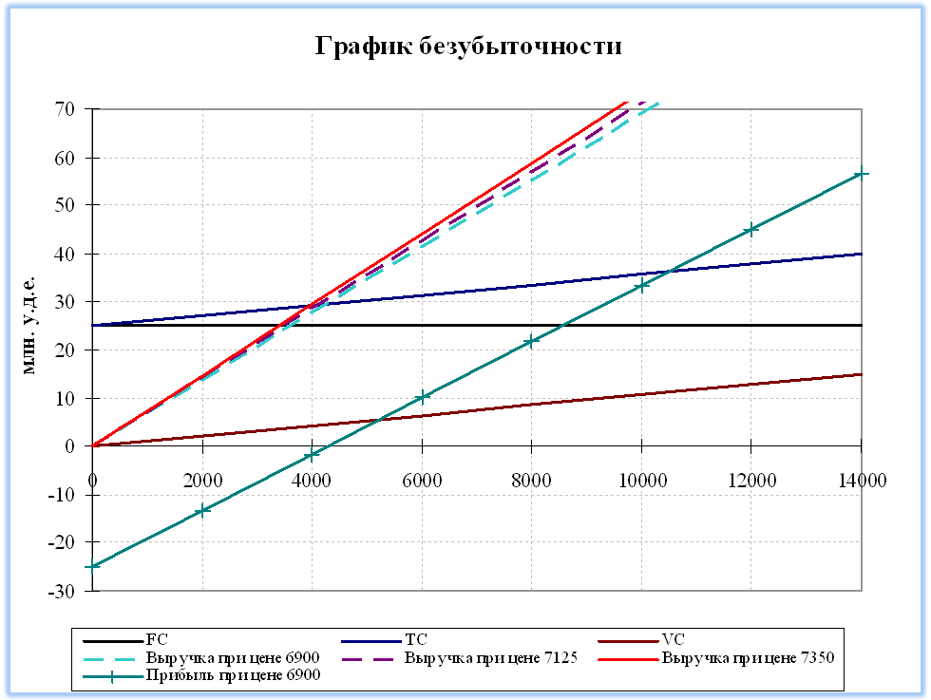

**Рис. 5.1. График безубыточности**

Анализ безубыточности состоит в нахождении точки на оси Объема продукции, соответствующей пересечению прямой валовых издержек с прямой выручки от продаж.

Найдем на графике критический объем продаж (точку безубыточности).



- критический объем продаж (точка безубыточности)



- цена единицы продукции



- переменные затраты на единицу продукции.



шт.



При объемах продаж меньше , т.е. меньше 4276 шт. - валовые затраты превышают выручку от реализации. При увеличении объема продаж валовые издержки увеличиваются, но опережающими темпами увеличивается валовый доход, что ведет к увеличению прибыли.



Для наглядности, полученные результаты занесем в таблицу 5.2.

Таблица 5.2

|  |  |
| --- | --- |
| **Планируемый объем продаж** | 8 000 |
| **Себестоимость единицы продукции (S**ед) | 4 186,8 |
| **Цена единицы продукции (Ц**ед) | 6 900,0 |
| **Критический объем выпуска (N**кр) | 4 276 |
| **Прибыль (П)** | 21 705 700,0 |

**6. Анализ воздействия ключевых факторов на прибыль**

На данном этапе необходимо исследовать влияние на величину прибыли основных рыночных и внутрифирменных факторов. Перечень факторов и пределы их изменения заданы в табл. 4 ИД. Результаты расчетов сводятся в таблицу 6.1.

|  |  |  |  |  |  |
| --- | --- | --- | --- | --- | --- |
| Ключевые факторы | Изменение (± 10%) | Воздействие на прибыль | | Изменения у. д. е. | Новая прибыль, у.д.е. |
| у.д.е | % |
| Цена (6900 у.д.е.) | 7 590 | 5 520 000 | 25% | 690 | 27 225 593 |
| 6 210 | -5 520 000 | -25% | -690 | 16 185 593 |
| Объем продаж (8000 у.д.е.) | 8 800 | 2 170 559 | 10,00% | 800 | 23 876 153 |
| 7 200 | -2 170 559 | -10,00% | -800 | 19 535 034 |
| Издержки на производство и продажу: |  | | | | |
|
| • материалы; | 5 397 333 | -490 667 | -2,26% | 490 667 | 21 214 927 |
| 4 416 000 | 490 667 | 2,26% | -490 667 | 22 196 260 |
| • основная заработная плата; | 2 346 667 | -213 333 | -0,98% | 213 333 | 21 492 260 |
| 1 920 000 | 213 333 | 0,98% | -213 333 | 21 918 927 |
| • торговые расходы; | 2 387 733 | -217 067 | -1,00% | 217 067 | 21 488 527 |
| 1 953 600 | 217 067 | 1,00% | -217 067 | 21 922 660 |
| • транспортировка; | 118 800 | -10 800 | -0,05% | 10 800 | 21 694 793 |
| 97 200 | 10 800 | 0,05% | -10 800 | 21 716 393 |
| • управленческие и прочие расходы. | 1 251 096 | 113 736 | 0,53% | 113 736 | 21 591 857 |
| 1 023 624 | -113 736 | -0,52% | -113 736 | 21 819 329 |

**Заключение**

В ходе работы мною было проведено основное планирование службы маркетинга фирмы и выявление конкурентной цены и рационального объема продаж нового товара.

На первом этапе мною была рассчитана цена на основе издержек и при заданном уровне рентабельности. (Ц=3143,3 у.д.е., объем производства = 15000 шт.)

На втором этапе «Взаимосвязь спроса и цены» расчет цены проводился на основе анализа кривой спроса, при этом предпочтительной оказывается та цена, при которой при данном объеме достигается максимальная маржинальная прибыль. (Ц=6000у.д.е., Объем производства = 11000 шт.)

На следующих этапах, расставляя приоритеты по свойствам товаров (табл. 3.1-3.5), рассчитываем диапазон конкурентной цены (6506,09-8426,8) с учетом свойств нового товара и товаров-конкурентов. Корректируем цену нового товара в связи с расчетом конкурентного диапазона. (Ц=6900, Объем производства = 8000 шт.)

На заключительном, пятом этапе, обращаемся к анализу графика безубыточности, и находим критический объем продаж (точку безубыточности). При объемах продаж меньше валовые затраты превышают выручку от реализации и производство становится нерентабельным. В моей работе = 4 276 шт. выпуска продукции.



В заключительном этапе я исследую влияние изменения ключевых факторов при продаже товара на прибыль (табл. 6.1). Более сильным оказалось влияние цены. При изменении цены на ±10% прибыль изменяется на ±25%.